OGLJIKOVI HIDRATI: monosaharidi, disaharidi in polisaharidi
- Nadaljevanje poglavja o OGLJIKOVIH HIDRATIH

DISAHARIDI (1. ura po urniku)
(učbenik str. 85 do 86)

NALOGA: prepiši snovi ter dopolni zapis za manjkajoče podatke s pomočjo učbenika (upoštevaj navodila na desnem robu dokumenta).
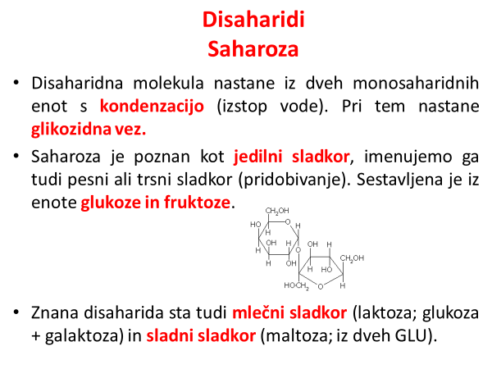

1. Ciklične oblike saharoze ne prepisuj v zvezek.

2. Iz učbenika prepiši shematski prikaz kondenzacije saharoze (učbenik str. 86, nad sliko 75) ter označi nastalo GLIKOZIDNO VEZ.
Pomagaj si s sliko na tej povezavi: https://eucbeniki.sio.si/kemija9/1951/index5.html

POLISAHARIDI (2. ura po urniku)
(učbenik str. 87 do 88)

NALOGA: prepis snovi ter dopolni zapis za manjkajoče podatke s pomočjo učbenika (upoštevaj navodila na desnem robu dokumenta).
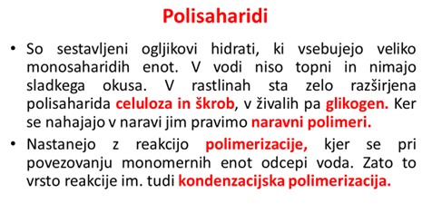

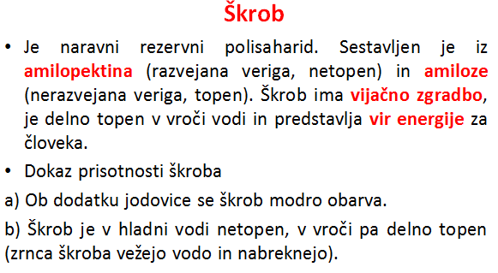
1. Preriši shematski prikaz glukoznih enot v amilozi, ki je sestavni del škroba (učbenik str. 88, slika 80). Pazi na položaj glukoznih enot!

2. Zgradbo amiloze in amilopektina si poglej na tej povezavi; https://eucbeniki.sio.si/kemija9/1270/index6.html

- Dokaz škroba v živilih si poglej na tej povezavi: https://eucbeniki.sio.si/kemija9/1270/index4.html

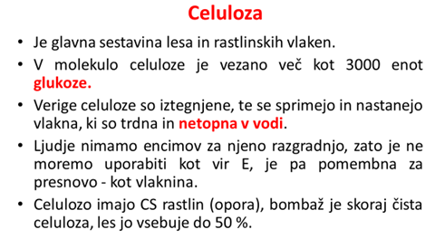
1. Prepiši shematski prikaz povezave glukoznih enot v celulozi (učbenik str. 88, slika 82). Pazi na položaj glukoznih enot!

Dodatno vprašanje: Zakaj je škrob topen v vodi, celuloza pa ne?

